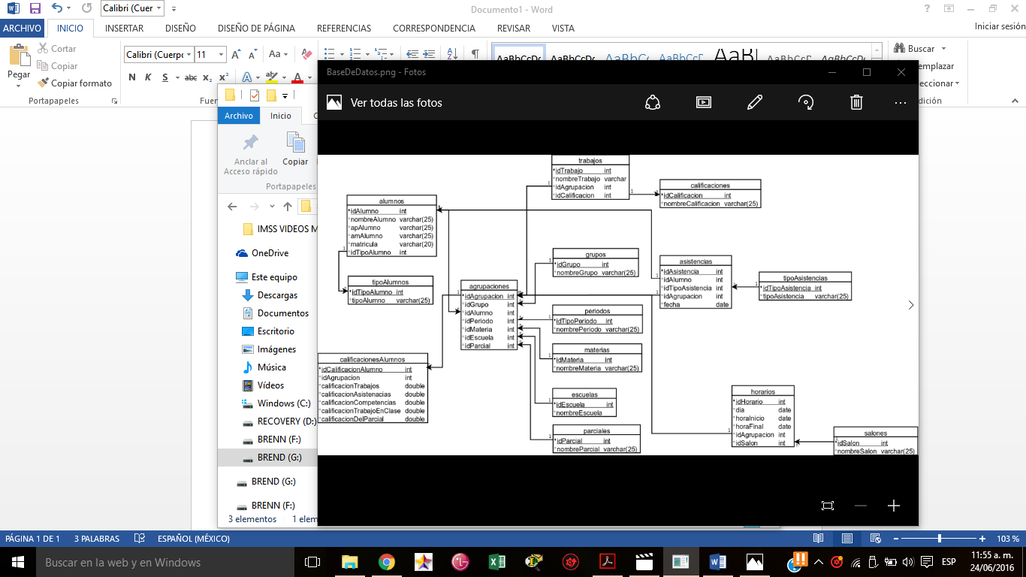Modelo

Base de datos en Mysql

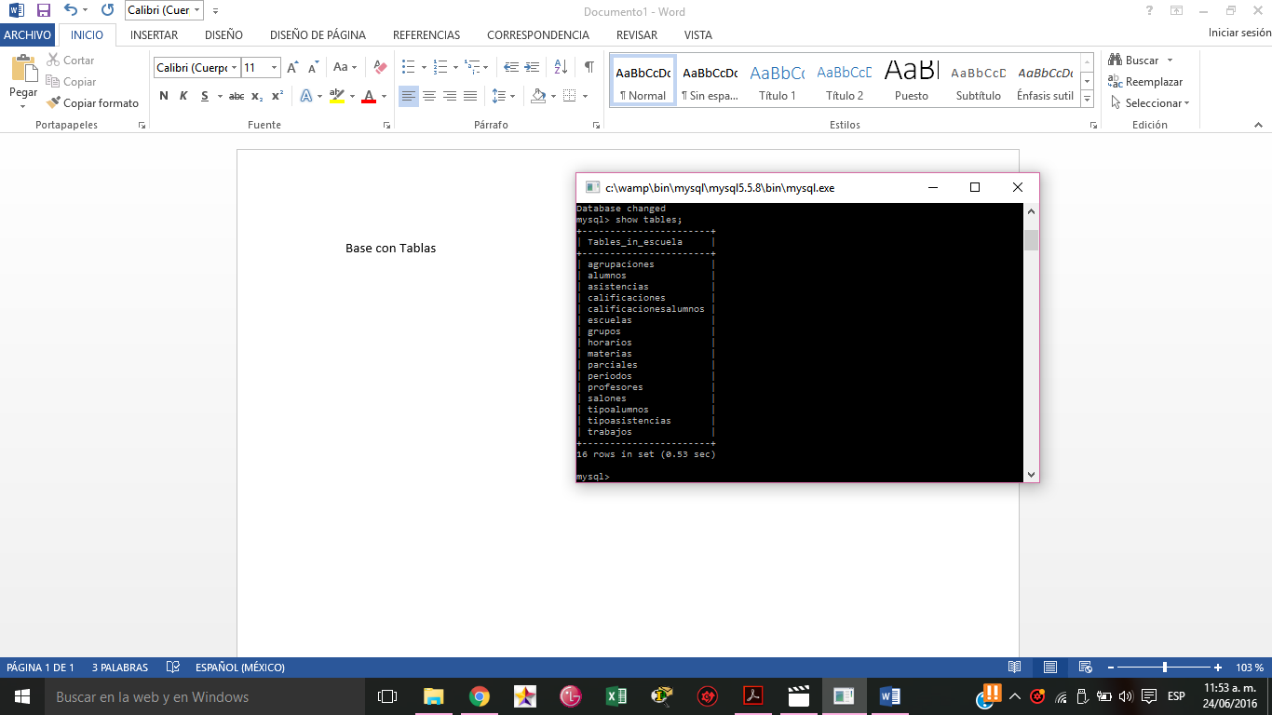

Consultas

* Todos los alumnos de la materia 3 en el periodo Enero-Abril del 2010 que tengan un promedio de 8 a 8.9

Sintaxis para la base de datos

Select concat (nombreAlumno, ' ', apAlumno, ' ', amAlumno) as "Nombre ",idmateria, periodos.nombrePeriodo from alumnos inner join agrupaciones on alumnos.idAlumno=agrupaciones.idAlumno

inner join periodos on agrupaciones.idTipoPeriodo=periodos.idTipoPeriodo

inner join asistencias on agrupaciones.idAgrupacion=asistencias.idAgrupacion

inner join calificacionesAlumnos on agrupaciones.idAgrupacion=calificacionesAlumnos.idAgrupacion

where idmateria=3 and nombrePeriodo="Enero-Abril" and YEAR(fecha)=2010 and calificacionDelParcial between 8 and 8.9;

Resultado en Consola MYSQL

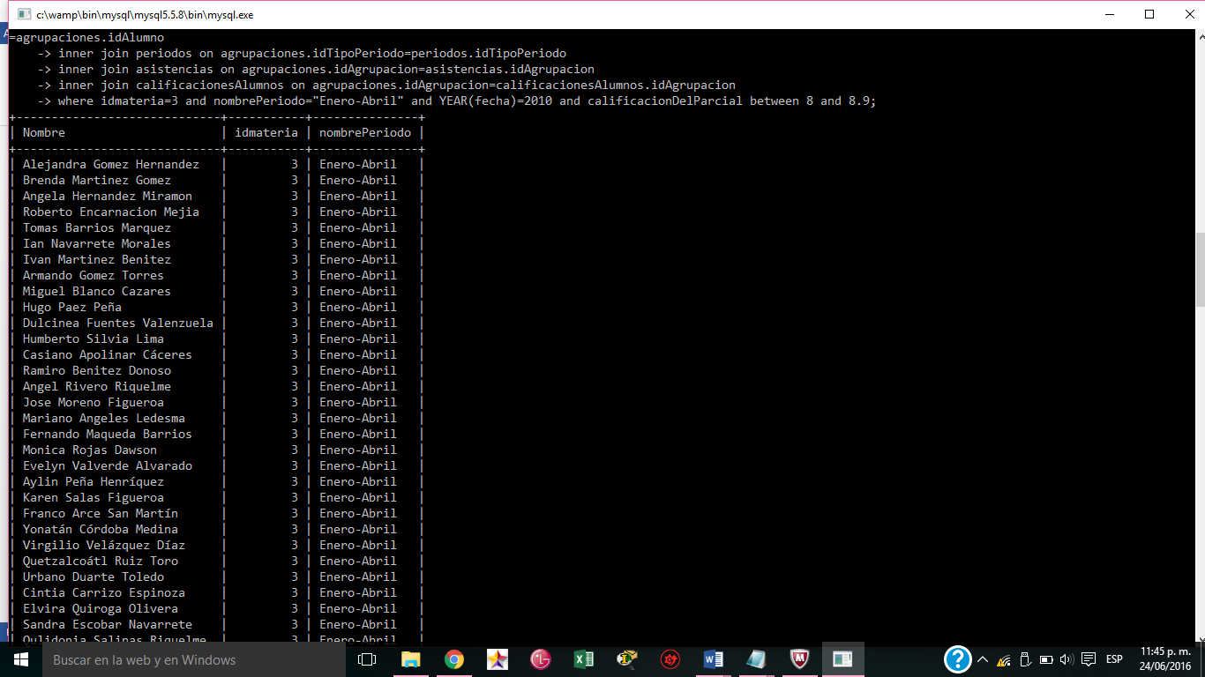



**Resultado 66 registros con esas características**

* Todos los alumnos de ingeniería del periodo Enero-Abril 2011 del grupo 3
* Sintaxis para la base de datos:

select Concat (nombreAlumno, ' ', apAlumno, ' ', amAlumno) as "Nombre", tipoalumnos.tipoAlumno, periodos.nombrePeriodo, grupos.idGrupo from tipoalumnos inner join alumnos on tipoalumnos.idTipoAlumnos=alumnos.idTipoAlumnos

inner join agrupaciones on alumnos.idAlumno=agrupaciones.idAlumno

inner join periodos on agrupaciones.idTipoPeriodo=periodos.idTipoPeriodo

inner join asistencias on agrupaciones.idAgrupacion=asistencias.idAgrupacion

inner join grupos on agrupaciones.idGrupo=grupos.idGrupo

where tipoAlumno="Ingenieria" and nombrePeriodo="Enero-Abril" and YEAR(fecha)=2011 and grupos.idGrupo=3;

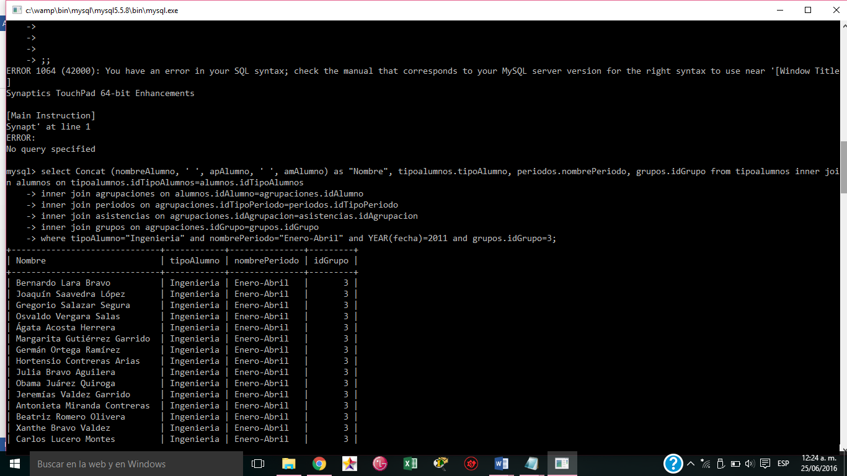Resultado en Consola MYSQL

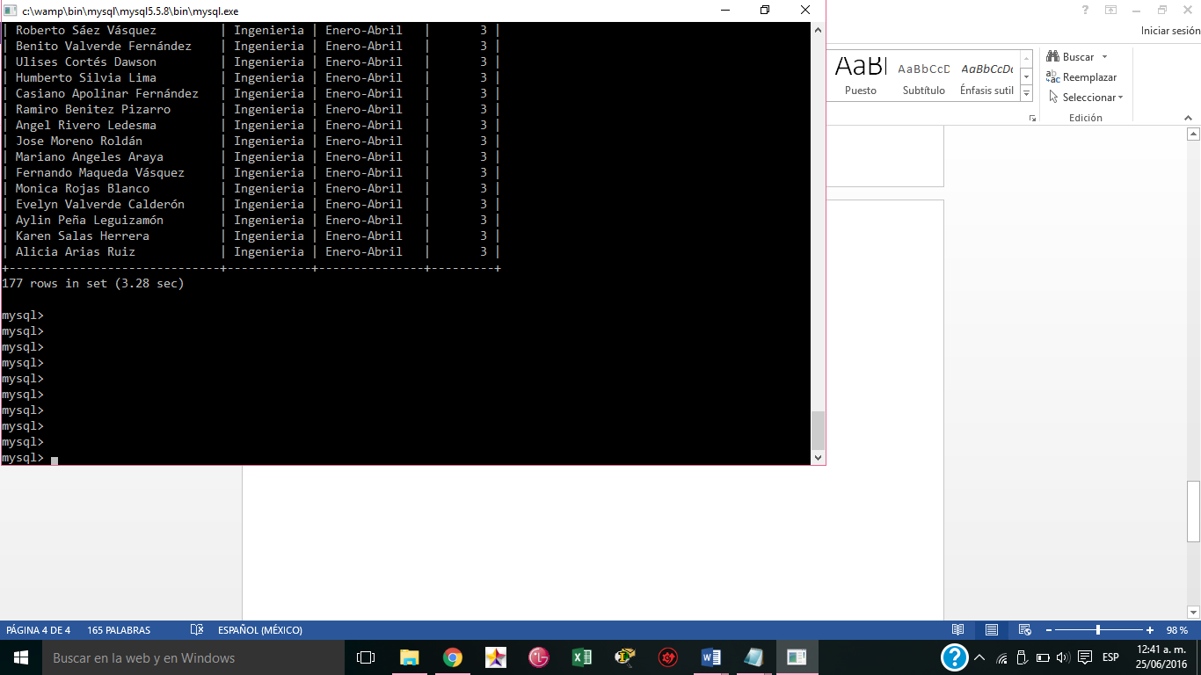

1. **registros con esas características**

* Todos los alumnos de TSU que faltaron el 20 de Enero del 2012

Sintaxis para la consulta

select Concat (nombreAlumno, ' ', apAlumno, ' ', amAlumno) as "Nombre Alumnos", tipoalumnos.tipoAlumno,tipoasistencias.tipoAsistencia, asistencias.fecha from tipoalumnos inner join alumnos on tipoalumnos.idTipoAlumnos=alumnos.idTipoAlumnos

inner join agrupaciones on alumnos.idAlumno=agrupaciones.idAlumno

inner join asistencias on agrupaciones.idAgrupacion=asistencias.idAgrupacion

inner join tipoAsistencias on asistencias.idAsistencia=tipoasistencias.idAsistencia

where tipoAlumno="TSU" and tipoAsistencia="Falta" and fecha="2012-01-20";

Resultado en Consola MYSQL

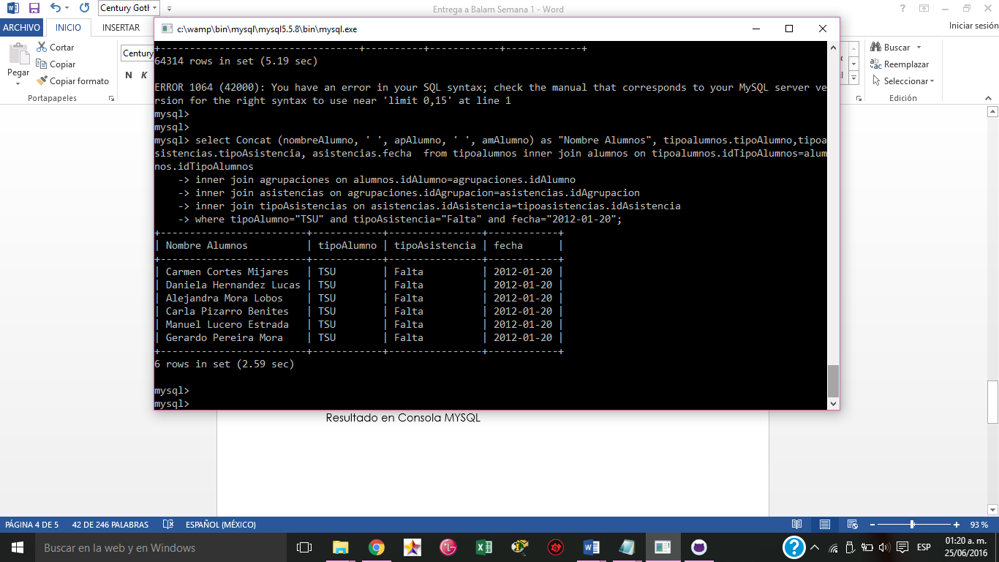

**6 Resultados Obtenidos de la consulta**